淮安区双拥简报

淮拥简[2017]第2号

淮安区双拥工作领导小组办公室编 2017年4月5日

10万余人清明节来淮祭拜周总理

（记者 冯浩亮）4月4日，周恩来纪念馆和故居迎来四面八方的瞻仰者，清明3天小长假，前来缅怀周总理的群众10万人次。
4日上午7：30分，周恩来故居开放。整齐、安静的队伍中有白发苍苍的老人，也有蹒跚学步的小孩，但大多数是中年人。
来自江苏泗阳的78岁老人梁先生，在子女的陪伴下，带着鲜花，行进在瞻仰队伍里。他的儿子告诉记者，父亲今年78岁了，母亲也76岁了。为了完成老人家的心愿，一家5口，祖孙三代，早晨5点多就起床，带上行李驱车来到这里。
一件件文物、一幅幅照片，集中展现了周恩来、邓颖超同志光辉灿烂的一生。记者一路跟随梁老先生，他每到一处，看到关于总理的照片和说明文字，都会认真地看、仔细地读，还不时教导身边8岁的小孙子。
在周恩来纪念馆，带着孩子从苏州赶来的王女士说：“我希望孩子从小就熟悉我们国家的历史，了解共产党艰苦奋斗的岁月，让孩子能够树立刻苦学习的精神，把为中华崛起而读书理念根植于他的心里，希望他今后成才报国。”
据悉，清明节期间，不少机关、企事业单位、部队、中小学组织人员来到周恩来纪念馆和周恩来故居，举行各种纪念活动，缅怀伟人。他们或举行演讲比赛、宣誓仪式，或敬献花篮、朗诵诗歌，人山人海的场面都表达着同样的心情：忆总理伟绩，立鸿鹄之志。

我区部署今年人民武装工作

周恩来红军小学东校区举行宣誓和祭扫活动
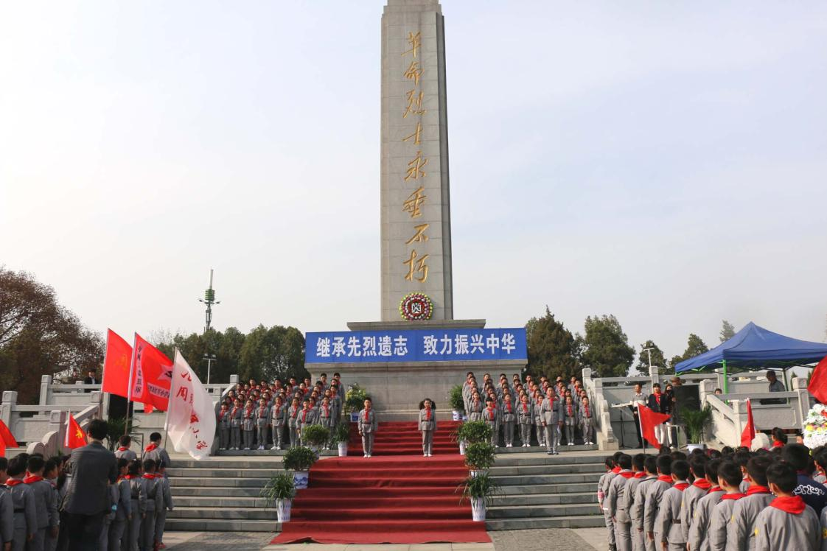
3月30日下午，周恩来红军小学东校区500多名同学身着红军服，佩戴鲜艳红领巾，列队成行，参加清明节祭扫淮安烈士陵园活动。在烈士纪念碑前，孩子们庄重地向烈士们默哀，敬礼，并举行宣誓和祭扫活动，表达了对先烈们的无比怀念与崇敬之情。 夕洲 胡慧 寿荣 摄

